- 각 특별실에 소품은 자유롭게 배치하셔도 됩니다.

- 꼭 구조도 그대로 안 만드셔도 되고 더 좋은 구상이 있다면 자유롭게 배치하셔도 됩니다.

미술실

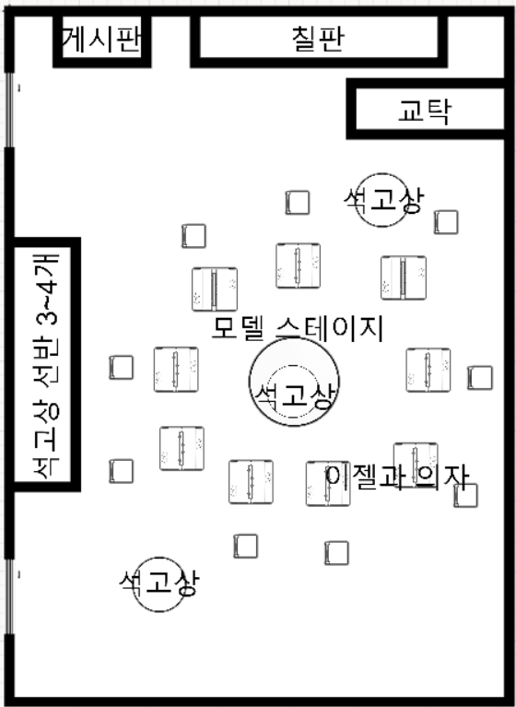

- 미술실은 기존의 석고상 방향 돌리기에서 석고상 옮기기로 변경

- 석고상을 선반에 밀어서 가져다 놓기

- 석고상은 교실크기, 상황에 따라 3~4개 정도 배치

- 이젤과 의자를 교실에 흩뿌려두기 (퍼즐은 클리어 할 수 있도록)

- 가운데는 모델이 될 만한 소품(식물 등) 배치

- 게시판은 퍼즐을 위한 힌트로 “최근 석고상 사용 후 제자리에 정돈하지 않는 학생이 많습니다. 꼭 사용 후 제자리에 놓아주세요”같은 내용

과학실

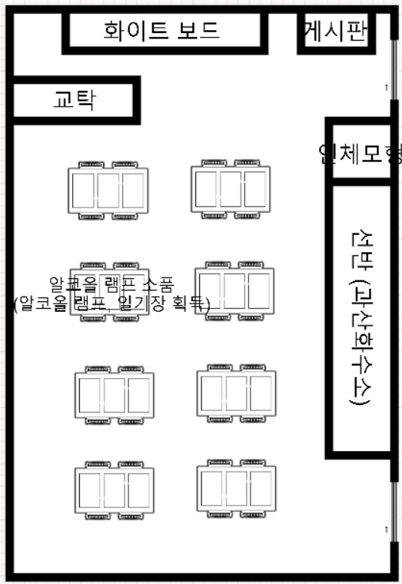

- 4층의 추격자가 기존의 오토바이에서 과학실의 인체모형으로 변경 (추격자가 변경됨에 따라 일기장의 내용도 변경 예정)

- 추격은 과학실에서 나간 다음 시작

- 선반과 과학실 책상에서 과산화수소와 알코올램프, 일기장을 획득

- 게시판에선 단순 대사 출력 예정